大灣國小資源1班國字字配置習寫單~宀部的字
害 | 客 | 寶 | 家 | 寫 | 完 | 圈  出部首
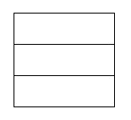 | 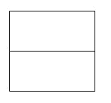 |  |  | 漢堡型 | 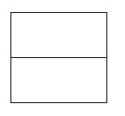  上下型 | 字型結  構
害 | 客 | 寶 | 家 | 寫 | 完 | 寫  一  寫

大灣國小資源1班國字字配置學習單~分類遊戲
宀部的字
富 它 宅 守 安 宇 密 完 定
寶 宜 客 害 寬 家 容 寫 宿
寂 寧 寄 寒 寓 察 實 寞
找一找，分一分！
漢堡型 | 上下型
通過標準：□非常好□良好□尚可□加油□好好加油  態 度：□獨立完成□口語提示□肢體協助 | 評語建議：

